Конспект фронтального логопедического занятия
Тема: Звук и буквы И- У
Цель: дифференциация букв И- У на письме
Задачи:
- учить различать буквы И-У на письме
-закреплять знания детей о звуках [и] -[у]
- развивать фонематический слух
- развивать фонематический анализ и синтез
- закреплять знания детей об элементах буквы И и буквы У
- учить конструировать букву И и букву У
- развивать зрительное восприятие
- активизировать словарь по лексической теме «Птицы»
Лингвистический материал: иволга, ирис, иголка; улей,утка,удочка; лик- лук; липа- лупа; тир- тур; пить – путь; мишка- мушка; снегирь, кукушка, синица, журавль, стриж , голубь, иволга, глухарь ; нет друга ищи, а нашёл береги хорошая книга - лучший друг.
Оборудование: написанные слова, коробочки горох, карточки с изображением букв, плакат из слов, картинки с изображением птиц и кормушек, карточки с изображением букв и пословицы на них.

Ход занятия:
Организационный момент
- Посмотрите на карточку, прочитайте ряд слов: иголка, ирис, иволга. Какие первая буквы в этих словах? Буква И
Улей, утка, удочка. Какая первая буква? Буква У
Как вы догадались тема сегодняшнего занятия буква И и буква У
Основная часть
- БУКВА У
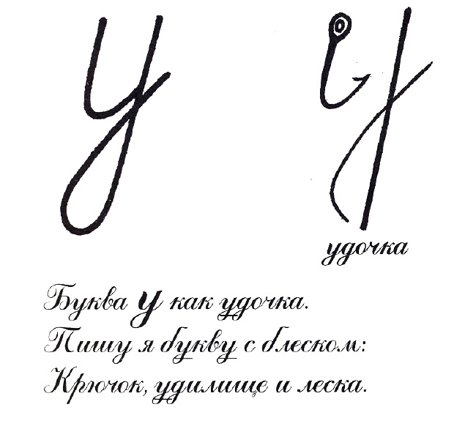
Буква У как удочка
Пишу я букву с блеском
Крючок, удилище и леска
- соединяем крючок и нашу петлю, получается буква у
Давайте попробуем выложить букву У из гороха:
Первый элемент крючок, я показываю на доске вы выкладываете. Второй элемент это петля
У- мы в дудочку дудим
У- как поезд мы гудим
У вперед мы тянем губки
В узенькую дуем трубку
Слушай, слушай
У- гудит
У- в начале слов звучит:
Удочка, улей, умка, уголь,
Утка, узел
Буква У какой звук нам дает? Звук [у] он какой? Гласный
Посмотрите на меня ууууу, что делают губы при произнесении звука [у]?
Сворачиваются в трубочку
Выложите рядом с вашей буквой У кружочек, чтобы мы знали как губки работают при произнесении звука [у]
-Букву У будем сравнивать с буквой И
БУКВА И
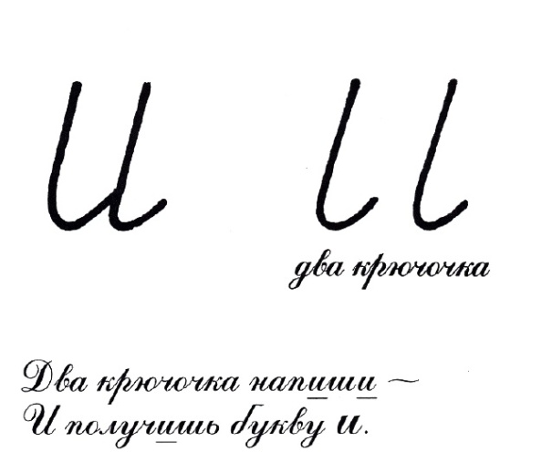
Два крючка напиши
И получишь букву И
Из каких элементов состоит буква и? Состоит из двух крючков
-Я пишу на доске вы выкладываете букву из гороха(логопед проговаривает буква и состоит из двух элементов из двух крючков)
Послушайте стихотворение:
И- широко мы улыбнемся,
И- кончик языка опустим,
Им изнутри зубов коснемся
И голос петь свободно пустим.
Иголка, иволга, Ирис
Какой звук дает нам буква И? звук [и] какой он? Он гласный
Посмотрите на меня Иииии, что делают губы при произнесении звука [и]?
Растягиваются в улыбки. Выложите рядом с буквой И улыбку, как у меня на доске.
Чем похожи наши звуки? Оба гласные
Чем отличаются? Произношением ,[и] губы в улыбке, звук [у] губы трубочкой
Звуки мы сравнили, теперь сравним буквы чтобы их не путать
Какой общий элемент в букве И и в букве У? крючок
Каким элементом они отличаются? У буквы И второй элемент крючок, у буквы У второй элемент петля внизу
Так как строчная буква И состоит из двух крючков и не выходит за границы строчки, мы можем зашифровать ее короткой стрелкой, а буква У у нас с длинной петелькой, и выходит за границу строки, мы ее зашифруем длинной стрелкой
- Давайте посмотри, как вы запомнили, то что мы сейчас проговорили
Перед вами ряд коротких и длинных стрелок, догадайтесь, какие буквы здесь зашифрованы. Коротка стрелка это какая буква? Буква И. Длинная стрелка это буква У. расшифруйте
Расшифровывать будете в тетради. Открываем тетради, записываем число
Стрелки:
Буквы: и у у и и у у
- С буквами вы справились, посмотрим, как вы справитесь со словами
Л к - л к
Л па - л па
Т р - т р
П ть - п ть
М шка - м шка
Затем логопед вывешивает плакат с написанными словами
Давайте прочитаем.
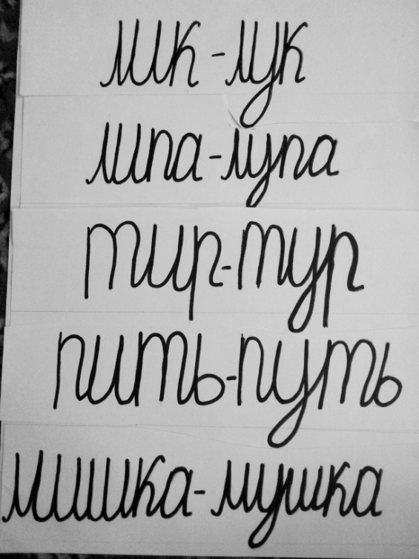
Подчеркните букву И одной чертой, букву У двумя
- Помогите мне закончить предложение одним из этих слов
Путник отправился в долгий …..путь
Пете жарко и он хочет …. пить
В подарочной коробке лежал плюшевый …. мишка
Дамы средних веков чтобы быть красивыми прикрепляли на лицо … мушку
На иконе изображен светлый …. лик
На огороде вырос зеленый …лук
Увеличительное стекло это … лупа
За окном росла старая …липа
Эстрадный певец отправился в гастрольный … тур
Мальчики любили стрелять, поэтому каждый выходной они ходили в …тир
- вот видите как важно знать и писать правильно букву И и букву У
5. Физминутка
Кто, скажите, сможет, дети,
Повторить движенья эти?
Руки вверх я подниму.
Вправо-влево разведу
И, как птица полечу.
Головою поверчу.
А потом присяду, встану.
И нисколько не устану.
Я попрыгаю немного.
И пешком пойду в дорогу.
Если надо, побегу.
Все на свете я смогу!
6. «Кормушки»
Сейчас за окном холодно, и птичкам нужно помогать и подкармливать. Вот давайте поможем птицам. Вот две кормушки. В одной кормушке вход в виде улыбки, а в другой в виде кружочка.
Птицы в назывании которых есть звук [и] будут кушать из какой кормушки? Почему? Потому что при произнесении звука [и] губы в улыбке,
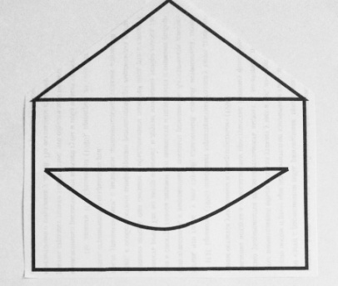
Птицы в назывании которых есть звук [у] будут кушать из кормушки с круглым входом, т.к губы трубочкой
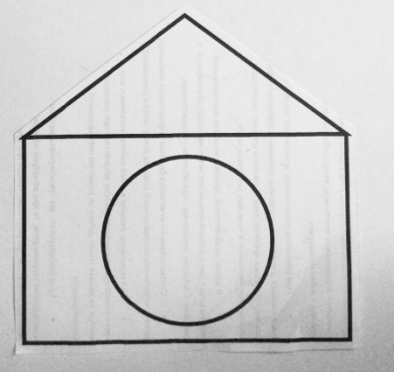
Ну а каких птиц мы будем кормить, вы должны узнать, отгадав загадки. Кто догадался, поднимает руку говорит какой звук и вешает картинку под соответствующую кормушку. . Остальные внимательно следят и слушают. Будем записывать названия птиц в тетрадях. И так записываем с правой стороны в строчке букву И, а с левой стороны букву У.
Пишем слова в два столбика. Каждое слово пишем с маленькой или большой буквы? С большой.
Сначала угадываем птицу, определяем кормушку, проговариваем какой из изучаемых нами звук слышим и как пишется, и только потом записываем.
Чернокрылый, красногрудый,
И зимой найдет приют:
Не боится он простуды -
С первым снегом тут как тут! (Снегирь)
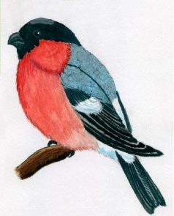
Эта птицы никогда
Не строит для себя гнезда,
Соседкам яйца оставляет
И о птенцах не вспоминает. (кукушка)
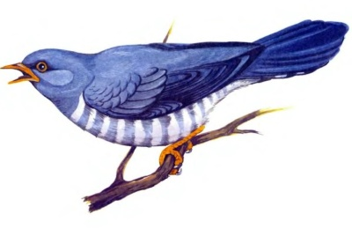
Летит почта скорая,
Почта сизоперая
И приносит вести
Верст за сто, за двести. (голубь)
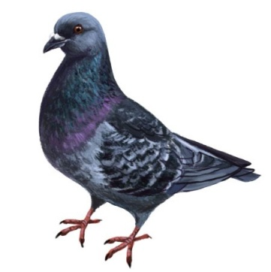
Птица с яркой жёлтой грудкой,
Чёрный верх, незлобный вид,
Но рассердится — и жутко
Кошкой птица закричит. (иволга)
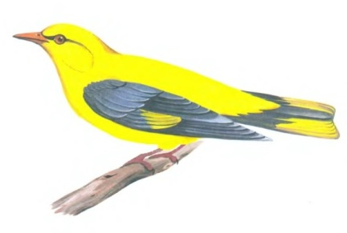
Сел на елку, на сучок,
Бороды торчит клочок;
Как летун — он плоховат,
И порою глуховат. (глухарь)
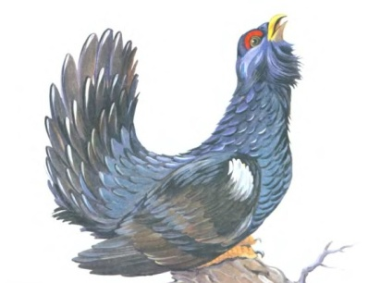
В жёлтом платьице она
Нам видна издалека.
Шапка чёрная у птицы,
А зовут её...(синица)
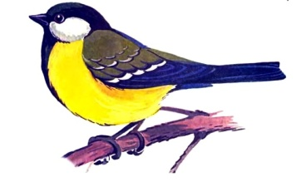
Встали братья на ходули,
Ищут корма по пути.
На бегу ли, на ходу ли,
Им с ходулей не сойти. (журавль)
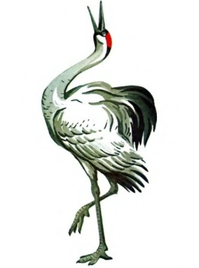
Воздух режут без усилья,
Как серпы кривые крылья.
Промелькнет – не разглядишь,
Так летает только ... (стриж)
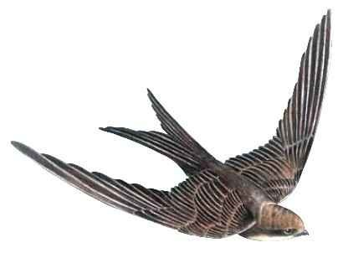
Снегирь кукушка
Синица журавль
Стриж голубь
Иволга глухарь

7. «Прочитайка»
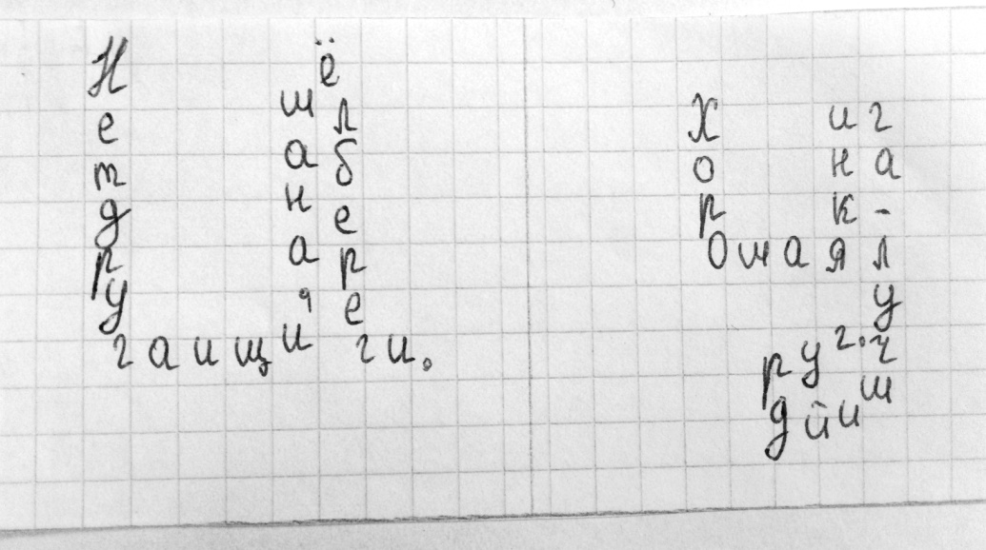
Если вы помните как пишется буква И, то вы быстро прочтете пословицу: нет друга ищи, а нашел береги
А теперь вспомните, как пишется буква У. прочитайте пословицу: хорошая книга - лучший друг
Как вы понимаете эти пословицы?
Запишите наши пословицы в тетрадь, подчеркните букву И одной чертой, букву У двумя чертами.
Итог
Буква И, какой звук нам дает? Звук [и]. какой он? Гласный. В каком положении наши губы при произнесении звука [и]? губы в улыбке.
Буква У какой звук обозначает? Звук [у] какой он? Гласный. В каком положении наши губы при произнесении звука [и]? губы сворачиваются в трубочку
Что общего в написании наших букв? У букв И-У одинаковый первый элемент крючок
Чем они отличаются? У буквы И второй элемент крючок, у буквы У второй элемент петля
Молодцы! Спасибо, за занятие.

Самоанализ
Цель была реализована. Дети не допустили ошибки на письме. Отступление от конспекта не наблюдалось. Задания шли от простого к сложному. Задание были разнообразными, дети конструировали буквы из гороха, писали буквы, слова, предложения, расшифровывали слова и предложения, отгадывали загадки. Дети с интересом включались в работу на занятии. Задание на конструирование букв очень понравилось детям, и выполнили они его хорошо. В конце занятие дети усвоили главные отличительные признаки букв. Занятие прошло успешно.

